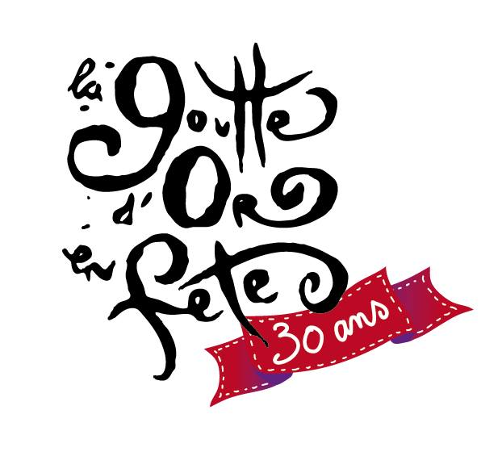
La Goutte d'Or en Fête 2015
Du mercredi 10 au dimanche 14 juin


Inscription bénévole

Prénom…………………………..........................………Nom :…………………………………………………………………...
Habitez-vous le quartier de la Goutte d’Or ? Oui Non Code Postal : …………………………….…
Téléphone fixe :.................……...........................……Portable : ………………………………....................................
Vers quelles heures est-il possible de vous appeler ?..........................................................................................
E-mail.....................................................................................................................................................................

Être bénévole à la Goutte d'Or en Fête, c’est être et s’impliquer ensemble pour une fête de quartier réussie.
En fonction de vos disponibilités et des besoins, nous essaierons de répondre au maximum à vos souhaits.

Pour connaître toutes les actualités de la Goutte d'Or en Fête
Site internet : www.gouttedorenfete.org
Facebook : www.facebook.com/GoutteDOrenFete

Contact : Justine - 01 53 09 99 56 ou participationfgo@gmail.com
Vous pouvez déposer la fiche d'inscription à la Salle Saint Bruno (9 rue Saint-Bruno)

Quelles seront vos disponibilités ? Précisez vos horaires

Mercredi 10 juin Après-midi …........................ Soir.............................................

Jeudi 11 juin Soir ….........................................

Vendredi 12 juin Après-midi …......................... Soir …........................................

Samedi 13 juin Matin.......................... Après-midi …....................... Soir …........................................

Dimanche 14 juin Matin............................. Après-midi …........................ Soir............................................

Lundi 15 juin Matin............................. Après-midi …........................ Soir............................................

Quels seraient les projets sur lesquels vous aimeriez vous investir ?
Vous pouvez cocher plusieurs cases

MERCREDI
Logistique : distribution de flyers - Référent : Justine, SSB
Parade : Accompagnement - Référent : Douba, ADOS
Parade : Préparation des enfants / maquillage - Référent : à définir
Concert à l’église : médiation - Référent : Mohammed, Espace jeunes La Salle

VENDREDI
Cinéma plein air : médiation - Référent : Dorothée, EGO
Cinéma plein air : installation + rangement - Référent : Dorothée, EGO

SAMEDI
Soirées concerts + scène ouverte : médiation - Référent : à définir

DIMANCHE
Village Festif : animations et jeux pour les familles + installation et rangement - Référent : Wardine, Home Sweet Mômes
Village Festif : animations, chasse au trésor, maquillage etc - Référent : Benjamin et Sébastien, ADCLJC
Petit-train : accueil et accompagnement des passages - Référent : à définir
Ateliers cuisine : animation - Référent : Sandra, AGO
Repas de quartier : installation + rangement - Référent : Mélody, ADOS
Bal / Repas de quartier : médiation - Référent : Sylvain, ADOS

AUTRE
Loges, accueil des artistes - Référent : Chantal, Graines de Soleil
Bar/buvette - Référents : samedi soir Sandra, AGO et dimanche soir Raouf, ADOS
Rangement (lundi) - Référent : Nadja, SSB

******************************************************************************************

Avez-vous déjà assisté à la Goutte d'Or en Fête ?
Oui Non

Avez-vous déjà participé à la Goutte d'Or en Fête en tant que bénévole ?
Oui Non

Êtes-vous membre (adhérent, salarié ou bénévole) dans une association du quartier ?
Non oui : laquelle ?..............................................................

